**BÀI 15: ALKANE**

**A. TÓM TẮT LÝ THUYẾT**

**1. Khái niệm**

- Alkane là hydrocarbon no mạch hở chỉ chứa liên kết đơn (liên kết ϭ) C – H và C – C trong phân tử.

- Công thức chung của alkane: CnH2n+2 (n ≥ 1)

**2. Danh pháp**

**a. Alkane không phân nhánh**

**Tên alkane = Phần nền (Chỉ số lượng nguyên tử C) + ane**

|  |  |
| --- | --- |
| **Số nguyên tử C** | **Phần nền** |
| 1 | meth - |
| 2 | eth - |
| 3 | prop - |
| 4 | but - |
| 5 | pent - |
| 6 | hex - |
| 7 | hept - |
| 8 | oct - |
| 9 | non - |
| 10 | dec - |

**b. Alkane mạch nhánh**

- Gốc alkyl: Phần còn lại sau khi lấy đi một nguyên tử H từ phân tử alkane (CnH2n+1)

**Tên gốc alkyl = Phần nền (chỉ số lượng nguyên tử C) + yl**

Alkane mạch nhánh gồm alkane mạch chính kết hợp với một hay nhiều nhánh

**Tên Alkane mạch nhánh = Số chỉ vị trí mạch nhánh – Tên nhánh + Tên alkane mạch chính**

*Lưu ý:*

- Chọn mạch dài nhất. có nhiều nhánh nhất làm mạch chính

- Đánh số nguyên tử carbon mạch chính sao cho mạch nhánh có số chỉ vị trí nhỏ nhất. – Dùng chữ số (1, 2, 3,...) và gạch nối (-) để chỉ vị trí nhánh, nhóm cuối cùng viết liền với tên mạch chính.

- Nếu có nhiều nhánh giống nhau: dùng các từ như di-(2), tri-(3), tetra- (4),... để chỉ số lượng nhóm giống nhau; tên nhánh viết theo thứ tự bảng chữ cái.

**3. Đặc điểm cấu tạo**

- Phân tử Alkane chỉ chứa liên kết C – H và C – C là liên kết ϭ bền vững và kém phân cực

=> Phân tử Alkane hầu như không phân cực và tương đối trơ về mặt hóa học ở nhiệt độ thường

**4. Tính chất vật lý**

- Ở điều kiện thường, Alkane từ C1 đến C4 và neopentanee ở trạng thái khí (Khí gas)

Alkane từ C5 đến C17 (trừ neopentanee) ở trạng thái lỏng, không màu (Xăng, dầu)

Alkane từ C18 trở lên là chất rắn, màu trắng (Nến sáp)

- Nhiệt độ sôi của Alkane tăng dần theo chiều tăng số lượng nguyên tử C, các Alkane phân nhánh có nhiệt độ sôi thấp hơn so với đồng phân Alkane mạch không phân nhánh.

- Alkane không tan hoặc ít tan trong nước và nhẹ hơn nước, tan tốt trong các dung môi hữu cơ

**5. Tính chất hóa học**

- Alkane chỉ gồm các liên kết đơn C – C, C – H bền vững nên trơ về mặt hóa học, Alkane không tác dụng với axit, dung dịch kiềm và chất oxi hóa.

- Phản ứng đặc trưng của Alkane gồm phản ứng thế, phản ứng tách và phản ứng oxi hóa.

|  |  |
| --- | --- |
| **Tính chất hóa học** | **Phương trình tổng quát** |
| **(1) Phản ứng thế**  (Thế nguyên tử H trong alkane bằng nguyên tử Halogen X) | - Phản ứng thế halogen (Cl2, Br2 /askt) → Dẫn xuất Halogen    **Phản ứng tổng quát**  CnH2n+2 + aCl2 CnH2n+2-aCla + aHCl  - Chú ý: Từ C3H8 trở lên, phản ứng tạo ra nhiều sản phẩm thế và tuân theo qui tắc “Ưu tiên thế vào H của C có bậc cao hơn”. |
| **(2) Phản ứng cracking**  (Là quá trình phân cắt liên kết C – C của các alkane mạch dài để tạo thành hỗn hợp các hydrocarbon có mạch ngắn hơn) | - Phản ứng cracking (bẻ gãy liên kết C – C):    - Phản ứng tồng quát  CnH2n+2 CmH2m+2 + CqH2q (n = m + q)  - Phản ứng Cracking được ứng dụng trong công nghiệp lọc dầu |
| **(3) Phản ứng**  **Reforming**  (là quá trình chuyển các alkane mạch không phân nhánh thành các alkane mạch phân nhánh và các hydrocarbon mạch vòng nhưng không làm thay đổi số nguyên tử carbon trong phân tử và cũng không làm thay đổi đáng kể nhiệt độ sôi của chúng) | - Phản ứng reforming    - Quá trình reforming được ứng dụng trong công nghiệp lọc dầu để làm tăng chỉ số octane của xăng và sản xuất các arene (benzene, toluene, xylene) làm nguyên liệu cho tổng hợp hữu cơ. |
| **(4) Phản ứng oxi hóa hoàn toàn**  (Phản ứng cháy) | - Khi tiếp xúc với oxygen và có tia lửa khơi mào, alkane bị đốt cháy tạo thành khí Carbon dioxide, hơi nước và giải phóng năng lượng.  CnH2n+2 + O2 nCO2 + (n +1)H2O  Chú ý: **Phản ứng cháy của alkane nH2O > nCO2 ; nalkane= nH2O - nCO2**  - Phản ứng đốt cháy alkane có vai trò quan trọng đối với đời sống con người, cung cấp nhiệt để sưới ấm và năng lượng cho các nghành công nghiệp. |
| **(5) Phản ứng oxi hóa không hoàn toàn** | - Ở nhiệt độ cao, có mặt xúc tác, alkane bị oxi hóa cắt mạch carbon bởi oxygen tạo thành hỗn hợp carboxylic acid    - Các acid béo mạch dài dùng để sản xuất xà phòng và các chất tẩy rửa được điều chế bằng phương pháp oxi hóa cắt mạch các alkane C25 – C35 |

**6. Ứng dụng**

- Khí thiên nhiên và khí dầu mỏ là nhiên liệu sạch và được sử dụng rộng rãi trên thế giới. Chúng được sử dụng làm nhiên liệu trong sản xuất và đời sống.

- LPG (Liquefied Petroleum Gas) thương phẩm chứa propanee C3H8 và butane C4H10 . Ngoài ra, khí thiên nhiên và khí dầu mỏ với thành phần chính là methane được dùng làm nguyên liệu đề sản xuất phân bón urea, hydrogen và ammonia.

- Các alkane lỏng được sử dụng làm nhiên liệu xăng, diesel và nhiên liệu phản lực (jet fuel)....

- Các alkane C6, C7, C8 là nguyên liệu để sản xuất benzene, toluene và các đồng phân xylene.

- Các alkane từ C11 đến C20 (vaseline) được dùng làm kem dưỡng da, sáp nẻ, thuốc mỡ. Các alkane từ C20 đến C35 (paraffin) được dùng làm nến, sáp,...

**7. Điều chế**

**a. Phương pháp điều chế alkane ở thể khí trong công nghiệp**

**- Nguyên liệu:** Khí thiên nhiên, khí dầu mỏ

**- Phương pháp:** Loại bỏ hợp chất không phải hydrocarbon (đặc biệt là H2S và CO2) → Nén lại ở dạng lỏng → Khí mỏ dầu hóa lỏng (LPG) và khí thiên nhiên hóa lỏng (LNG)

**b. Phương pháp điều chế alkane ở thể lỏng, rắn công nghiệp**

**- Nguyên liệu:** Dầu mỏ

**- Phương pháp:** Chưng cất phân đoạn → Thu được hỗn hợp các alkane có chiều dài mạch C khác nhau ở các phân đoạn khác nhau.

- Khí ngưng tụ thường được chế biến thành xăng

**B. BÀI TẬP TRẮC NGHIỆM**

**MỨC ĐỘ 1: BIẾT**

**Câu** **1.** Đặc điểm nào sau đây là của hiđrocacbon no?

**A.** Chỉ có liên kết đôi. **B**. **C**hỉ có liên kết đơn.

**C.** Có ít nhất một vòng no. **D.** Có ít nhất một liên kết đôi.

**Câu** **2.** Alkane là những hiđrocacbon no, mạch hở, có công thức chung là

**A. C**nH2n+2 (n ≥ 1). **B.** CnH2n (n ≥ 2). **C.** CnH2n-2 (n ≥ 2). **D.** CnH2n-6 (n ≥ 6).

**Câu** **3.** Dãy nào sau đây chỉ gồm các chất thuộc dãy đồng đẳng của Alkane?

**A.** C2H2, C3H4, C4H6, C5H8. **B.** CH4, C2H2, C3H4, C4H10.

**C.** **C**H4, **C**2H6, **C**4H10, **C**5H12. **D.** C2H6, C3H8, C5H10, C6H12.

**Câu** **4.** Trong phân tử 2, 2, 4 - trimethylpentanee có bao nhiêu nguyên tử hiđro?

**A.** 8. **B.** 12. **C.** 16. **D**. 18.

**Câu** **5.** Tên gọi của chất có công thức CH4 là

**A.** Methane. **B.** Propanee. **C.** Pentanee. **D.** Hexane.

**Câu** **6.** Tên gọi của chất có công thức C3H8 là

**A.** Methane. **B**. Propane. **C.** Butane. **D.** Pentane

**Câu** **7.** Nhóm nguyên tử CH3- có tên là

**A.** Methyl. **B.** Etyl. **C.** Propyl. **D.** Butyl.

**Câu** **8.** Nhóm nguyên tử (CH3)2CH- có tên là

**A.** Methyl. **B.** Ethyl. **C.** Propyl. **D**. Isopropyl.

**Câu** **9.** Tên của alkane nào sau đây **không** đúng?

**A.** 2 - methyl butane. **B**. 3 - methyl butane.

**C.** 2, 2 - đimethyl butane. **D.** 2, 3 - đimethyl butane.

**Câu** **10.** Hai chất 2 - methylpropanee và butane khác nhau về

**A. C**ông thức cấu tạo. **B.** Công thức phân tử.

**C.** Số nguyên tử cacbon. **D.** Số liên kết cộng hóa trị.

**Câu** **11.** Ở điều kiện thường hiđrocacbon nào sau đây ở thể lỏng?

**A.** C4H10. **B.** C2H6. **C.** C3H8. **D**. **C**5H12.

**Câu** **12.** Trong các chất dưới đây, chất nào có nhiệt độ sôi thấp nhất?

**A.** Butane. **B.** Etane. **C**. Methane. **D.** Propane.

**Câu** **13.** Phản ứng thế giữa 2, 3-đimethylbutane với Cl2 (tỉ lệ 1:1) cho mấy sản phẩm thế?

**A.** 2. **B.** 3. **C.** 4. **D.** 5

**Câu** **14.** Cracking n-Pentane thu được bao nhiêu sản phẩm?

**A.** 4. **B.** 5. **C**. 6. **D.** 7.

**Câu** **15.** Hiện nay, nhiều nơi ở nông thôn đang sử dụng hầm biogas để xử lí chất thải trong chăn nuôi gia súc, cung cấp nhiên liệu cho việc đun nấu. Chất dễ cháy trong khí biogas là

**A.** Cl2. **B**. **C**H4. **C.** CO2. **D.** N2.

**MỨC ĐỘ 2: HIỂU**

**Câu** **1.** Trong các nhận xét dưới đây, nhận xét nào **sai**?

**A.** Tất cả các alkane đều có công thức phân tử CnH2n+2.

**B.** Tất cả các chất có công thức phân tử CnH2n+2 đều là alkane.

**C.** Tất cả các alkane đều chỉ có liên kết đơn trong phân tử.

**D.** Tất cả các chất chỉ có liên kết đơn trong phân tử đều là alkane.

**Câu** **2.** Phát biểu nào sau đây **không** đúng?

**A.** Ở điều kiện thường, các alkane từ C1 đến C4 ở trạng thái khí, từ C5 đến khoảng C18 ở trạng thái lỏng, từ khoảng C18 trở đi ở trạng thái rắn.

**B.** Nhiệt độ nóng chảy, nhiệt độ sôi và khối lượng riêng của alkane nói chung đều giảm theo chiều tăng số nguyên tử cacbon trong phân tử.

**C.** Alkane không tan trong nước nhưng tan trong dung môi không phân cực như dầu, mỡ.

**D.** Alkane đều là những chất không màu.

**Câu** **3.** Phát biểu nào sau đây **không** đúng?

**A.** Trong phân tử alkane chỉ có các liên kết xích-ma σ bền vững.

**B.** Alkane tương đối trơ về mặt hóa học, ở nhiệt độ thường không phản ứng với axit, bazơ và các chất oxi hóa mạnh như KMnO4.

**C.** Khi chiếu sáng hoặc đốt nóng hỗn hợp alkane và clo sẽ xảy ra phản ứng thế các nguyên tử cacbon trong alkane bởi clo.

**D.** Trong phân tử alkane chỉ có các liên kết đơn C−H và C−C.

**Câu** **4.** Trong phân tử sau đây, các nguyên tử cacbon:

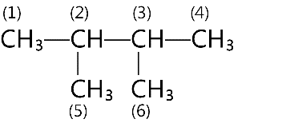

**A.** 1 và 4 giống nhau; 2 và 3 giống nhau.

**B.** 1 và 4 giống nhau; 5 và 6 giống nhau.

**C.** 1, 4, 5, 6 giống nhau; 2 và 3 giống nhau.

**D.** 2 và 3 giống nhau; 5 và 6 giống nhau.

**Câu** **5.** CTCT sau có tên gọi là

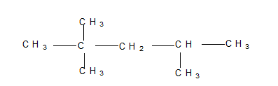

**A.** 2,2,4-trimethyl pentane. **B.** 2,4-trimethyl pentane.

**C.** 2,4,4-trimethyl pentane. **D.** 2-đimethyl-4-methyl pentane.

**Câu** **6.** CTCT sau có tên gọi là:

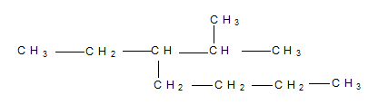

**A.** 2-methyl-3-butyl pentane. **B**. 3-Ethyl-2-methyl heptane.

**C.** 3-isopropyl heptane. **D.** 2-Methyl-3-ethyl heptane.

**Câu** **7.** Hiđrocacbon X có công thức phân tử là C5H12, biết khi tác dụng với clo tạo được 1 dẫn xuất monoclo. Tên của X là.

**A.** 2 -methylpentane. **B.** Pentane.

**C.** 2, 2 – đimethylpropane. **D.** 3 – methylbutane.

**Câu** **8.** Nhiệt phân hoàn toàn 2-methylpropane với xúc tác thích hợp chỉ thu được methane và một sản phẩm hữu cơ X. Công thức cấu tạo thu gọn của X là

**A.** (CH3)2C=CH2. **B**. **C**H3−**C**H=**C**H2. **C.** CH2=CH2. **D.** CH3−CH=CH−CH3.

**Câu** **9.** Khi đốt cháy alkane thu được H2O và CO2 với tỷ lệ tương ứng biến đổi như sau:

**A.** tăng từ 2 đến +∞. **B**. giảm từ 2 đến 1. **C.** tăng từ 1 đến 2. **D.** giảm từ 1 đến 0.

**Câu** **10.** Phần trăm khối lượng cacbon trong phân tử alkane Y bằng 83,33%. Công thức phân tử của Y là

**A.** C2H6. **B.** C3H8. **C.** C4H10. **D**. **C**5H12.

**MỨC ĐỘ 3, 4: VẬN DỤNG - VẬN DỤNG CAO**

**Câu** **1.** Craking m gam n-butane thu được hợp A gồm H2, CH4, C2H4, C2H6, C3H6, C4H8 và một phần butane chưa bị craking. Đốt cháy hoàn toàn A thu được 9 gam H2O và 17,6 gam CO2. Giá trị của m là

**A.** 5,8. **B.** 11,6. **C.** 2,6. **D.** 23,2.

**Hướng dẫn giải**

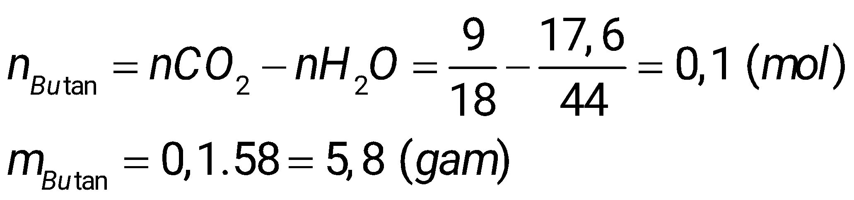

**Câu** **2.** Đốt cháy hoàn toàn một thể tích khí thiên nhiên gồm methane, ethane, propane bằng oxi không khí (trong không khí, oxi chiếm 20% thể tích), thu được 7,84 lít khí CO2 (đktc) và 9,9 gam H2O. Thể tích không khí (ở đktc) nhỏ nhất cần dùng để đốt cháy hoàn toàn lượng khí thiên nhiên trên là

**A.** 70,0 lít. **B.** 78,4 lít. **C.** 84,0 lít. **D.** 56,0 lít.

**Hướng dẫn giải**

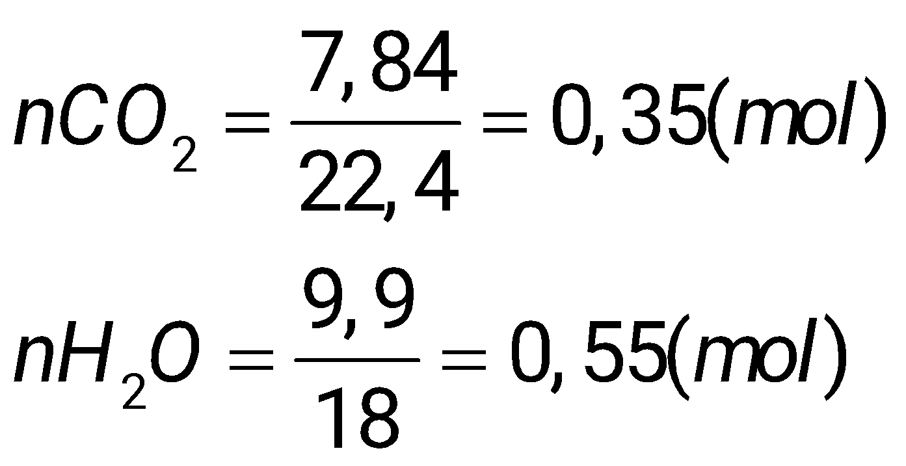

Bảo toàn nguyên tố [O]

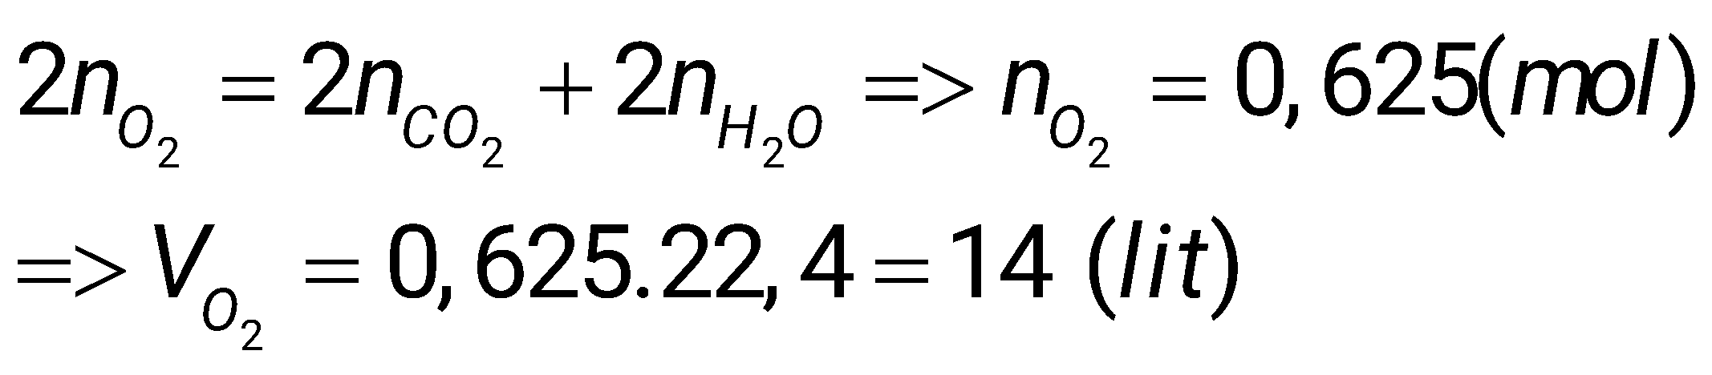

Vì Oxi chiếm thể tích không khí => 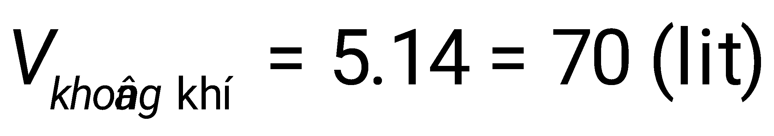

**Câu** **3.** Cho 12,9 gam alkane X tác dụng với brom theo tỉ lệ mol 1:1 thu được năm sản phẩm thế monoclo có tổng khối lượng là 24,75 gam. Tên gọi của X là

**A.** 2-methylpentane. **B.** 3-methylpentane. **C.** 2, 3-đimethylbutane. **D.** 2, 2-đimethylbutane.

**Hướng dẫn giải**

Gọi x là số mol Br2 phản ứng => nHBr = nBr2 = x mol

Bảo toàn khối lượng: m alkane + n Br2 = m sản phẩm + m HBr

12,9 + 160x = 25,75 + 81x

=> x = 0,15 (mol)

Gọi công thức alkane là CnH2n+2 => 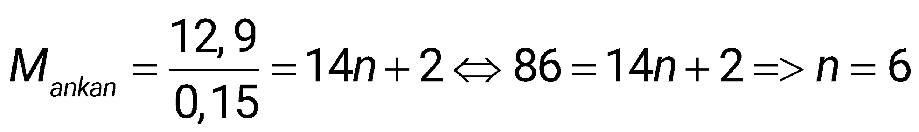

Công thức phân tử alkane là C6H14

X tạo 5 sản phẩm thế nên CTPT X là CH3 – CH(CH3) – CH2 – CH2 – CH3

Tên gọi: 2-methylpentane

**Câu** **4.** Hỗn hợp khí X gồm 2 hiđrocacbon A và B là đồng đẳng kế tiếp. Đốt cháy X với 64 gam O2 (dư) rồi dẫn sản phẩm thu được qua bình đựng Ca(OH)2 dư thu được 100 gam kết tủa. Khí ra khỏi bình có thể tích 11,2 lít ở 0oC và 0,4 atm. Công thức phân tử của A và B là:

**A. C**H4 và **C**2H6. **B.** C2H6 và C3H8. **C.** C3H8 và C4H10. **D.** C4H10 và C5H12.

**Hướng dẫn giải**

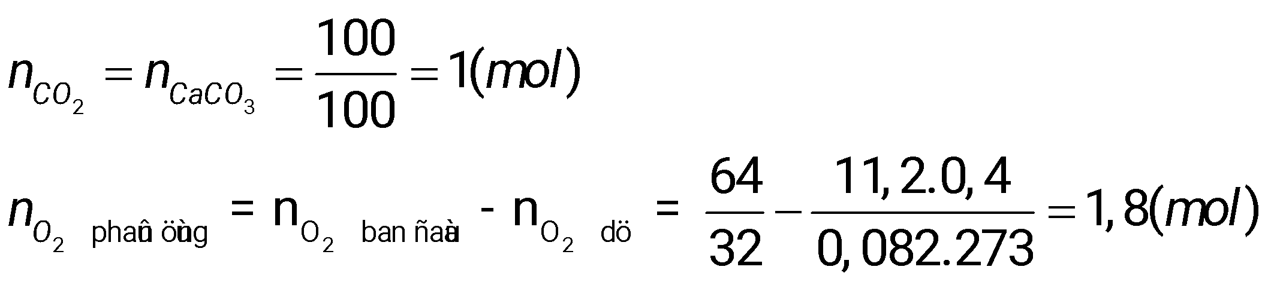

Đặt công thức phân tử trung bình của A và B là 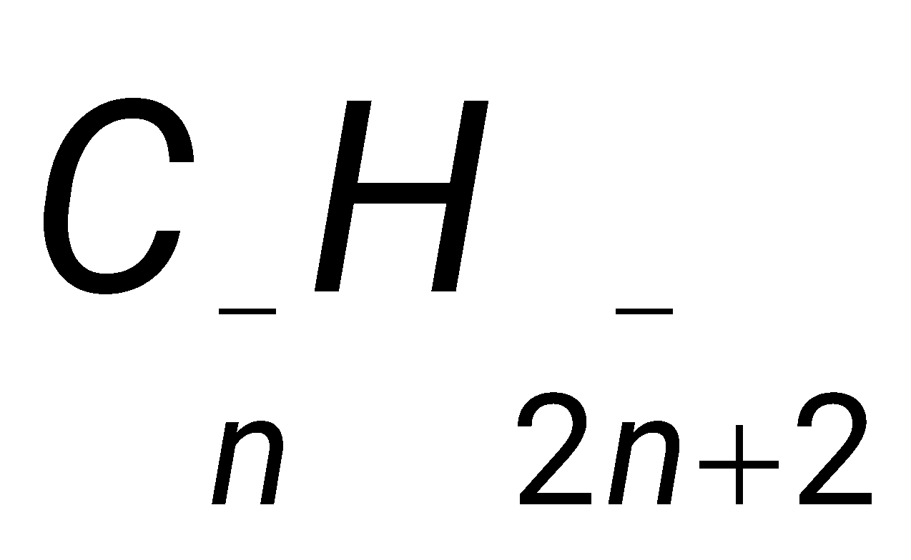

Ta có 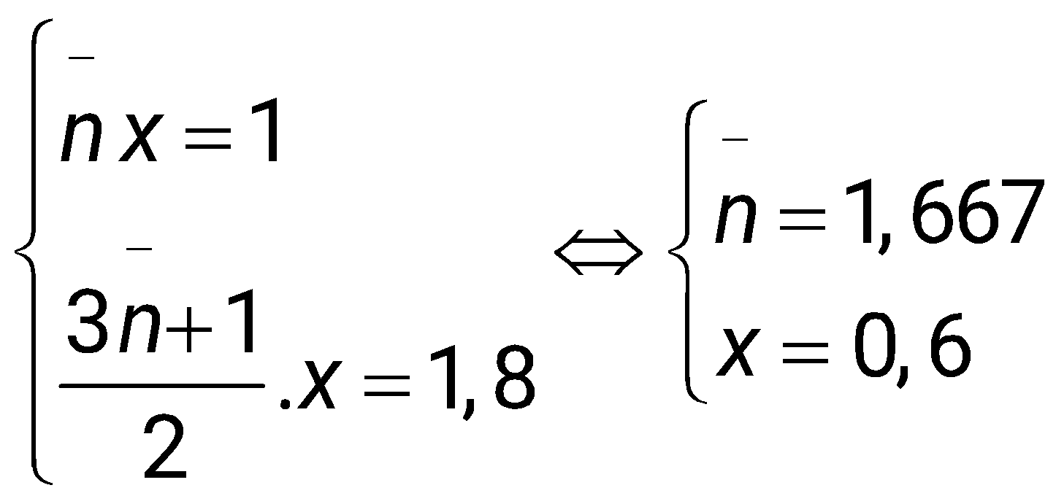

Vì A và B là 2 alkane đồng đẳng kế tiếp và có số C trung bình = 1,6667 nên công thức hai alkane là CH4 và C2H6

**Câu** **5.** Nung nóng 336 ml hỗn hợp propane và butane (xúc tác thích hợp) thu được 840 ml hỗn hợp X gồm H2, CH4, C2H4, C3H6, C3H8 (dư) và C4H10 (dư). Các thể tích khí đo ở cùng điều kiện. Tỉ khối của X so với hỗn hợp alkane ban đầu là

**A.** 0,4. **B.** 0,8. **C.** 0,2. **D**. 5.

**Hướng dẫn giải**

Ta có số mol khí tỉ lệ thuận với thể tích khí

Áp dụng định luật bảo toàn khối lượng: M hỗn hợp ban đầu. n hỗn hợp ban đầu = MX.nX

=> M hỗn hợp ban đầu. 336 = MX.840

=> 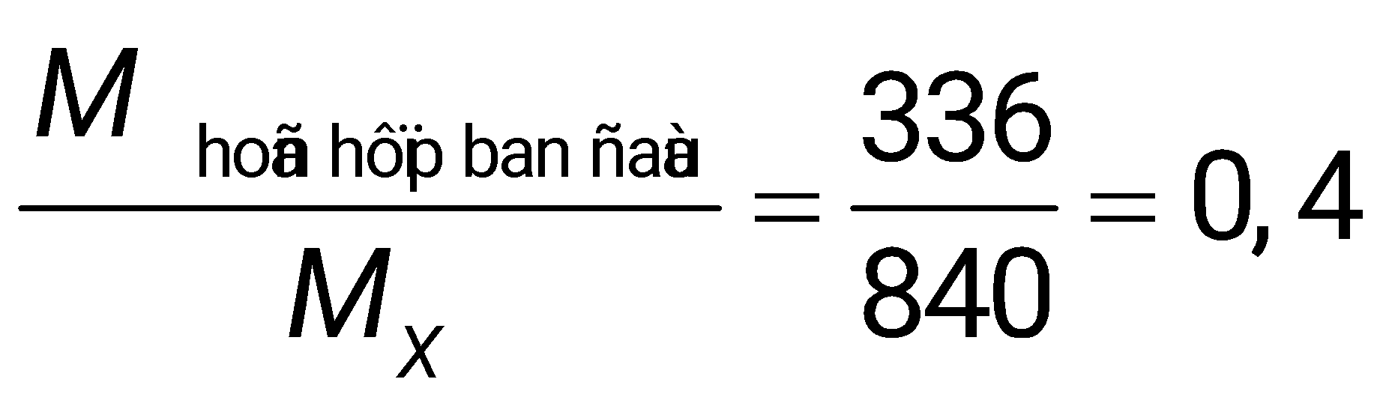

Tài liệu được chia sẻ bởi

https://www.vnteach.com

https://www.facebook.com/groups/thuvienvnteach/